Nama :Tino Arif Priyanto

Nim :L200170131

Kelas :C

Modul :VI

A.KEGIATANI&KEGIATAN2STATICROUTING

Staticrouting(RoutingStatis)adalahsebuahrouteryangmemilikitabelrouting statikyangdisetingsecaramanualolehparaadministratorjaringan.Routingstatic pengaturanroutingpalingsederhanayangdapatdilakukanpadajaringankomputer

LangkahKegiatan:

- BuatTopologisepertiberikutmenggunakanpackettracerinidenganmenggunakan routergeneric:
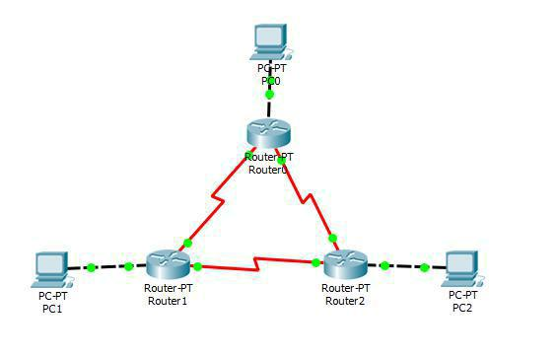

- Berinamamasingmasingrouter,router0:eagle,router1:puma,router2:tiger

- KonfigurasiEthernetdanSerialyangterkoneksikabelpadamasingmasingrouter denganketentuansepertidiMODUL-7

- KonfigurasimasingmasingPCdenganGatewaypadamasinggatewayrouter.

Sepertiketentuanpadamodulyakni:

  - Leo:PC0

DenganIP172.21.10.1gateway172.21.10.10

  - Aries:PC1

DenganIP172.21.20.2gateway172.21.20.20

  - Virgo:PC2

DenganIP172.21.30.3gateway172.21.2030
5.LakukanPINGpadamasingmasingPCkemasingmasingGateway.
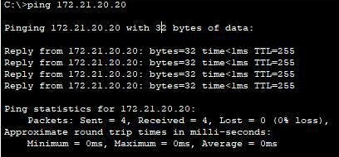

(ContohApabilaBerhasil,dariPC1keGatewaynya)

- PadalangkahinibelumadaROUTINGSTATICdanapabiladijalankanpingdariPC 1kePC0atauPC2atausebaliknyamakaakangagalmakakitaharuskonfigurasi STATICROTINGdenganmenembakannexthobdannetworkpadarouter.

- KonfigurasiSTATICRoutingpadamasingmasingrouter.

  - Router0(NextHOPNetworkdanSerialRouter1&Router2)

  - Router1(NextHOPnetworkdanSerialRouter0&2)

  - Router2(NextHOPnetworkdanSerialRouter0&1)
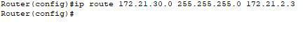
8.SetelahKonfigurasiSelesai,UjicobadenganPINGdariPCArieskeLeodanVirgo
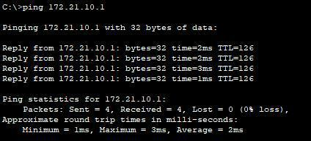

(ARIESKELEO)
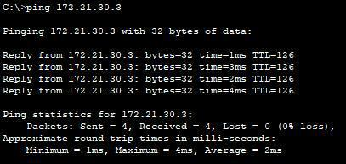

(ARIESKEVIRGO)

9.IPROUTE
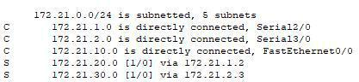

(ROUTER0)
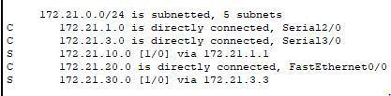

(ROUTER1)
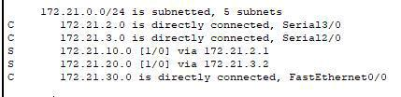

(ROUTER2)

KESIMPULAN

Apabilakitainginmengunjungisebuahjaringanyangberbedarouteratau HOPmakakitaharusmembutuhkanSTATICROUTINGyangdimanakitaharus mengkonfigurasidarimasing-masingrouteryangmenembakanataukonfigurasi routingdenganmengisinexthopdannetworkpadahopyangingindikunjungi.

